1. 準確率

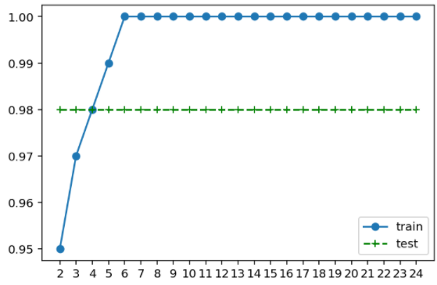

1. 內部節點再劃分所需最小樣本數

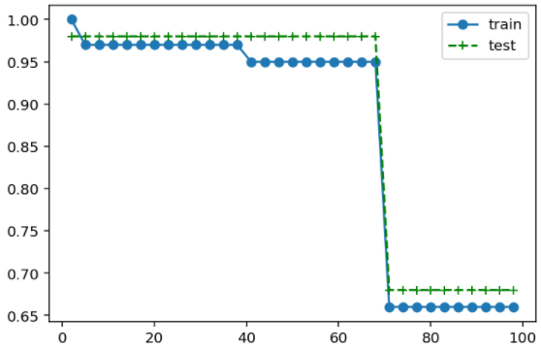

1. 交叉驗證

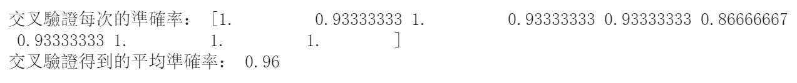

1. 重要特徵值

